Задание законспектировать.
Фотоотчёт 1 файла конспекта прислать на эл. почту 02.05 (8:30 – 10:00)

0днотактный трансформаторный каскад на транзисторе с ОЭ.

Схема каскада приведена на рис 4.1, в составе схемы имеются особенности.
Роль нагрузки в каскаде выполняет, как правило, звуковая катушка электродинамического громкоговорителя В1 .Сопротивление ее малое и активное по характеру для колебаний и средних звуковых частот R_{Н} = 2 - 10 ОМ.

Рис. 4.1
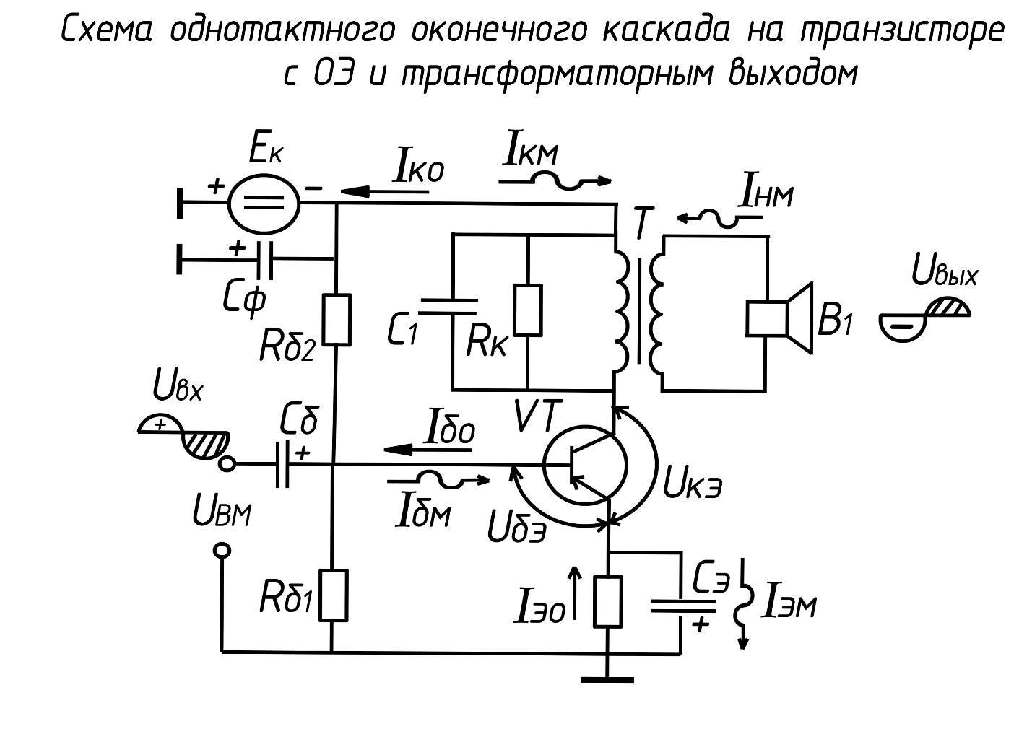

В качестве элемента связи нагрузки с транзистором используют понижающий трансформатор с К = W2/W1<1.
Трансформатор решает две задачи: согласует низкоомную нагрузку с большим выходным сопротивлением транзистора как источника ЭДС сигнала и исключает протекание постоянного тока коллектора через нагрузку.
Вторичная обмотка трансформатора и громкоговоритель образует отдельную цепь тока нагрузки Ӏ_{Н}. Параллельно первичной обмотке трансформатора подключен корректирующий конденсатор С1 для изменения частотной характеристики каскада.
В исходном режиме по первичной обмотке трансформатора протекает большой постоянный ток коллектора Ӏ_{К0}. Oн создает в сердечнике трансформатора магнитный поток подмагничивания Фо. Сердечник находится в состоянии насыщения. Точка исходного режима (ТИР) располагается на верхнем изгибе кривой намагничивания катушки с сердечником.
В процессе преобразования переменного тока коллектора Ӏкп в ЭДС взаимоиндукции Енарушается прямая пропорциональная зависимость между магнитным потоком и напряженностью магнитного поля в сердечнике трансформатора. Поэтому графики тока коллектора и ЭДС сигнала во вторичной обмотке трансформатора не совпадает — возникают нелинейные искажения.
Оконечный каскад имеет самую низкую надёжность в работе многокаскадного УЗЧ, так как в его составе используют трансформаторы. Каскад работает в неблагоприятных тепловых и электрических условиях, к его цепям подводится большая мощность от источников постоянного тока и возбудителя. Однотактный оконечный каскад на транзисторе с и трансформаторным выходом применяют в узкополосных усилителях.
Если необходимо получить большую номинальную выходную мощность сигнала и повысить экономичность работы ОК, применяют двухтактные схемы.

Карточка 3

Вопрос | Ответ | № консультаций
1. Для чего  применяют  трансформатор в ОК? | Для согласования R_{Н} и R_{ВЫХ} | 31
 | Для повышения напряжения | 32
 | Для согласования напряжений | 33
2. Протекает ли постоянный ток в нагрузке  трансформаторного ОК? | Да | 34
 | Нет | 35
 | Возможны варианты | 36
3. Какой  Трансформатор  применяют в ОК? | Повышающий | 37
 | Понижающий | 38
 | Импульсный | 39
4.Для чего служат резисторы Rб1 иRб2 в схеме ОК? | Для создания напряжения смещения | 40
 | Для повышения надежности | 41
 | Для термостабилизации | 42
5.Каким током питается ОК? | Постоянным | 43
 | Переменным | 44
 | Импульсным прямоугольной формы | 45

